附件

中医体质分会第二十三次学术年会

住宿预定安排

一、深圳中海凯骊酒店

（一）酒店地理信息

酒店地点：深圳中海凯骊酒店（深圳市龙岗区体育新城大运路168号，前台电话：4008376366，销售经理：13590265834）

（二）房型信息与住宿预定请扫以下二维码（通过扫描预定即可享受协议价，无需另外注明其他信息）

高级大床房：¥450间/晚（含单早）；¥500间/晚（含双早）

高级双床房：¥450间/晚（含单早）；¥500间/晚（含双早）

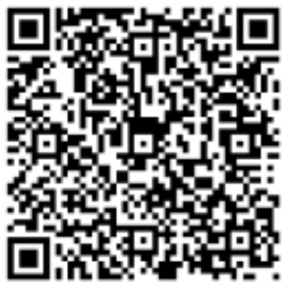

二、京基京寓酒店

（一）酒店地理信息

酒店地址：深圳市龙岗区阁溪二路京基御景时代大厦北区一楼，前台电话：0755-89567666，18126190579。颜店长：13544242550。

（二）房型信息（拨打前台电话说明会议信息预定即可享受协议价）

轻享智慧双人房：¥268/晚（含双早）

轻享智慧大床房：¥278/晚（含双早）

景观双床房：¥298/晚（含双早）

景观大床房：¥308/晚（含双早）

（三）酒店至会场交通指引

酒店步行至会场约800米。（全程约10分钟）

